LINITHERM PAL KD BioZell 120mm 1200x600mm

Linzmeier Bauelemente

Eigenschaften

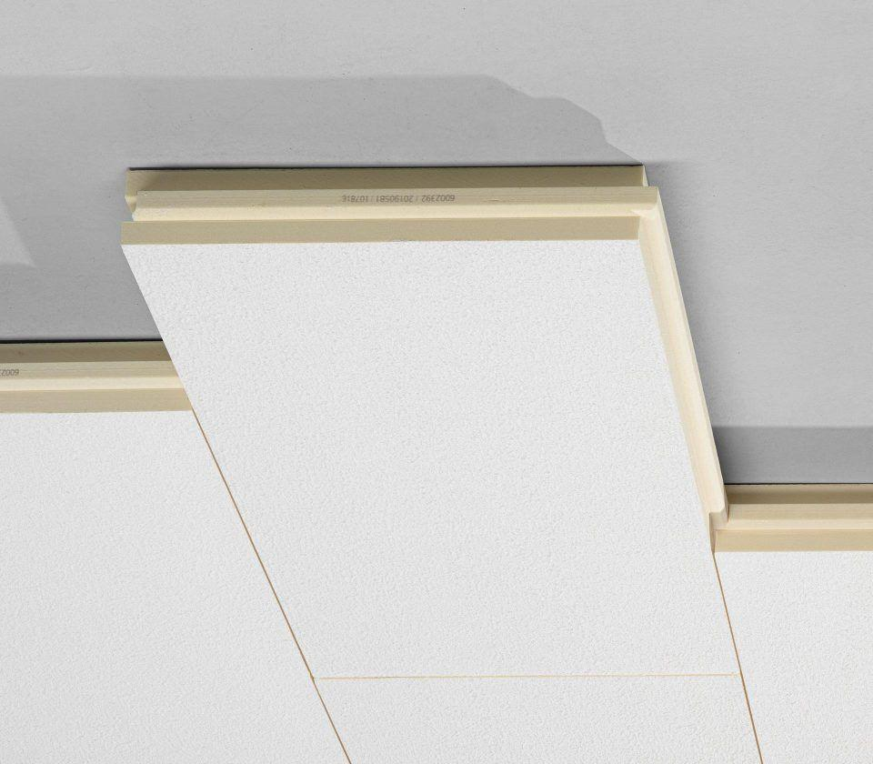

GTIN:

4040204640608

HAN:

6004060

Anwendungsgebiet Wärmedämmstoff

DI

Ausführung

Platte

Werkstoff

Polyurethan-Hartschaum

Breite (mm)

600,00

Länge (mm)

1.200,00

Stärke (mm)

120,00

Brandverhalten

C-s2, d0

Chemische Beständigkeit

benzinbeständig, chemikalienbeständig gem. Herstellerangabe, ölbeständig

Kantenausführung

Nut und Feder

Kaschierung

beidseitig

Werkstoff Kaschierung, Beschichtung

Aluminiumfolie

Bemessungswert Wärmeleitfähigkeit (W/(m\*K))

0,02

Druckfestigkeit (N/mm²)

0,12

Nennwert der Wärmeleitfähigkeit (W/(m\*K))

0,02

Rohdichte (kg/m³)

33,00

sd-Wert (m)

1.500,00

Spezifische Wärmekapazität c (J/(kg\*K))

1.400,00

Temperaturbeständigkeit (°C)

-30,00 - 90,00

U-Wert (W/(m²K))

0,18

Zugfestigkeit (N/mm²)

0,05